# 一、登录VCSA

1. 修改本地系统的hosts，增加域名解析

C:\Windows\System32\drivers\etc\hosts

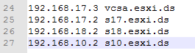

|  |
| --- |
| 192.168.17.3 vcsa.esxi.ds  192.168.17.2 s17.esxi.ds  192.168.18.2 s18.esxi.ds  192.168.10.2 s10.esxi.ds |

1. 访问vcsa，https://vcsa.esxi.ds/

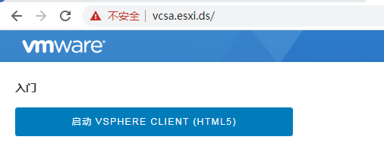

1. 登录

[输入用户名及密码，用户名后添加@vsphere.local](mailto:输入用户名及密码，用户名后添加@vsphere.local)

默认用户名为名字的全拼，密码为: 全拼且首字母大写1@3

如：

用户名: zhangsan

密 码: zhangsan1@3

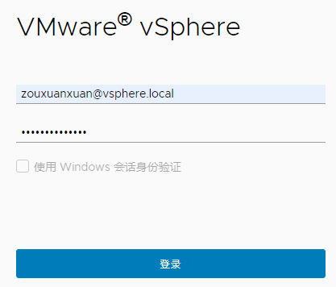

# 管理自己的虚拟机

1. 进入菜单->存储

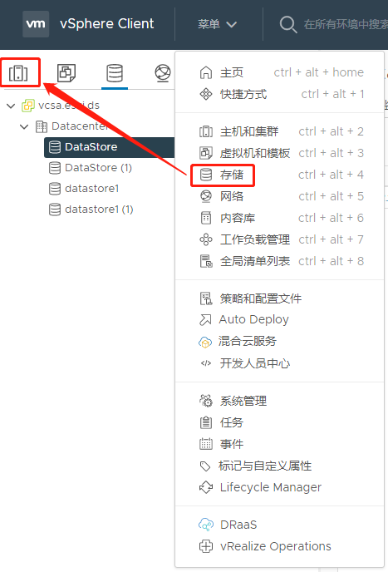

1. 进入自己的权限区域

* 每个人都有自己的独立区域【1】和公共使用区域【2,3】
* 在自己的独立区域【1】新建的虚拟机的IP地址必须为静态IP，且IP地址只能设置给你分配的IP地址区域。

